МІНІСТЕРСТВО ОСВІТИ І НАУКИ УКРАЇНИ

НАЦІОНАЛЬНИЙ ТЕХНІЧНИЙ УНІВЕРСИТЕТ УКРАЇНИ

«КИЇВСЬКИЙ ПОЛІТЕХНІЧНИЙ ІНСТИТУТ»

ФАКУЛЬТЕТ ЕЛЕКТРОНІКИ

КАФЕДРА ЗВУКОТЕХНІКИ І РЕЄСТРАЦІЇ ІНФОРМАЦІЇ

Лабораторна робота №3

по курсу «Інформатика. Персональні комп’ютери та основи програмування»

Тема: «Використання вкладених циклічних структур»

Варіант №2

|  |  |
| --- | --- |
| Виконав:  ст. Рівасовський М.О.  гр. ДЗ-31, ФЕЛ | Перевірили:  асист. Тітков Д.В.  асист. Скрипаль О.Ю. |

Київ – 2013

**1. ЗАВДАННЯ**

**Тема:** Використання вкладених циклічних структур.

**Мета:** оволодіти навичками алгоритмізації та програмування структур з вкладеними циклами.

**Завдання:** Знайти екстремуми функції $f\left(x\right)={(1-x)}^{4}$ заданому проміжку [0,2;0,5]. На друк вивести таблицю значень функції $f(x)$ при "грубому" кроці, та знайдене значення екстремуму і значення аргументу при якому він досягається, а також кількість ділень.

Функція– $f\left(x\right)={(1-x)}^{4}$;

Діапазон зміни аргументу – [0,2;0,5];

"Грубе" значення кроку – 0,25;

Точність обрахунку екстремуму – 0,510-4 .

**2. ТЕОРЕТИЧНІ ВІДОМОСТІ**

Часто буває так, що при повтореннях змінюється не одна величина, а дві (чи навіть більше). І при кожному значенні однієї величини інша величина «пробігає» усі свої значення.

Цикл називається вкладеним, якщо він розміщується усередині іншого циклу. При першому проході, зовнішній цикл викликає внутрішній, який виконується до свого завершення, після чого управління передається в тіло зовнішнього циклу. При другому проході зовнішній цикл знову викликає внутрішній. І так до тих пір, поки не завершиться зовнішній цикл. Само собою, як зовнішній, так і внутрішній цикли можуть бути перервані командою break.

Вкладені цикли характеризуються рівнями вкладення. Зовнішній цикл має рівень вкладень 0, внутрішній – 1. Якщо ж тілом цього внутрішнього циклу знову є цикл, то його рівень вкладення буде 2 і т.д. У цьому випадку цикл з рівнем вкладення 1 є внутрішнім щодо циклу 2.

Параметри циклів у випадку вкладених циклів змінюються так: спочатку змінюється параметр внутрішнього циклу, набу­ваючи всіх своїх значень. Потім зовнішній цикл змінить зна­чення на один крок і знову параметр внутрішнього циклу набуде всіх значень. Так триває доти, доки параметр зовнішнього циклу не набуде всіх своїх значень.

Дуже часто вкладені цикли використовують для обчислення операцій з масивами, починаючи з двовимірного. Це дуже зручно, так як дозволяє перебирати всі поточні елементи за індексами цього масиву.

Екстремум – найбільше та найменше значення функції на заданій множині.

Для знаходження екстремуму необхідно:

1. Знайти похідну функції ;

2. Знайти *xекс* точки екстремуму, які перетворюють похідну функції $f(x)$ на нуль;

3. Знайти $f(x_{екс})$.

Для знаходження екстремуму за допомогою ЕОМ потрібна програма, яка б покроково збільшувала значення аргументу $x$ функції $f(x)$ на задану величину $Δx$ в заданих межах і порівнювала значення функції $f(x)$ з значенням $f(x-Δx)$ для кожного значення $x$. При $f(x-Δx)$ > $f(x)$ програма припиняє обраховувати наступне значення $f(x)$ і друкує поточне значення $f\left(x\right)$ та $x$. Але недоліком програми є або низька точність визначення екстремуму, при великому значенні $Δx$, або велика кількість повторів, при малому $Δx$.

Цей недолік можна виправити використовуючи вкладений цикл. Внутрішній цикл повинен буде порівнювати значення функції $f(x)$ з значенням $f(x-Δx)$. Зовнішній буде зменшувати значення $Δx$ в задану кількість разів, доки $Δx$ не стане менше якогось заданого числа ε, та задаватиме значення $x_{наст}=x-2Δx$ для наступної дії циклу, щоб внутрішній цикл почав перевіряти дану умову не спочатку для $Δx$ зменшеного в кілька разів, а з точки яка була 2 кроки назад.

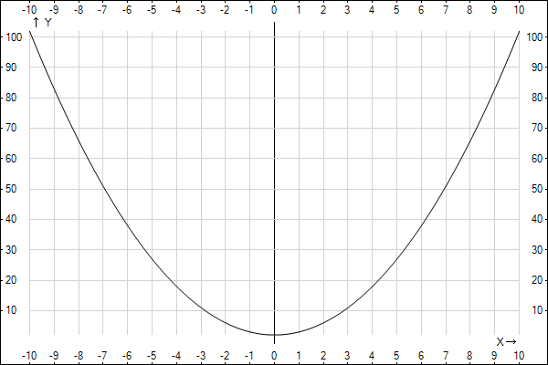 Рисунок 2.1 – Приклад обрахунку екстремуму (мінімум)

Програма обраховує всі значення функції при заданих значеннях х. Наступний крок - програма починає аналізувати знайдені значення функції з кроком dx. Якщо програма виявляє точку, в якій $f\left(x-dx\right)<f(x)$ (на прикладі мінімуму), повертаємося на 2 кроки назад і зменшуємо значення dx на 2. Програма йде далі, і знову шукає точку, в якій $f\left(x-dx\right)<f(x)$. Так буде тривати доти, доки значення dx не стане меншим за значення eps (точність обрахунку). Тоді алгоритм переривається і виявляється найбільш точне значення екстремуму.

Приклад

Як приклад вкладених циклів виведемо на екран табличку множення від 1 до 10. Блок-схема такого алгоритму буде мати наступний вигляд:

i = 1; i <= 10; i=i+1

*i * j*

початок

кінець

j = 1; j <= 10; j=j+1

i=11

j=11

**Код програми:**

#include <conio.h>

#include <stdio.h>

int main()

{

clrscr();

int i, j;

for (i = 1; i <= 10; i++)

{

for (j = 1; j <= 10; j++)

printf("%4d", i * j);

printf("\n");

}

return 0;

}

**3. БЛОК-СХЕМА АЛГОРИТМУ**



**4. ЛІСТИНГ ПРОГРАМИ**

#include<stdio.h>

#include<stdlib.h>

#include<math.h>

int main(int argc, char *argv[])

{

int n;

float x, y, a, b, eps,dx;

a=0.2;

b=0.5;

eps=0.5*10E-4;

n=0;

dx=0.25;

printf(" X\t Y\t\n");

for(dx=0.25;dx>eps;dx/=2)

{

for(x=a;(1-(x-dx))*(1-(x-dx))*(1-(x-dx))*(1-(x-dx))>(1-x)*(1-x)*(1-x)*(1-x);x+=dx)

a=x-2*dx;

printf("%f\t %f\n",x,(1-x)*(1-x)*(1-x)*(1-x));

n++;

}

printf("min f(x)=%f pry x=%f\n",y,x);

printf("KILKIST DILEN %i\n",n);

system("PAUSE");

return 0;

}

**5. РЕЗУЛЬТАТИ РОБОТИ ТА ЇХ АНАЛІЗ**

Після запуску програми отримано результат, відображений на рисунку 5.1:

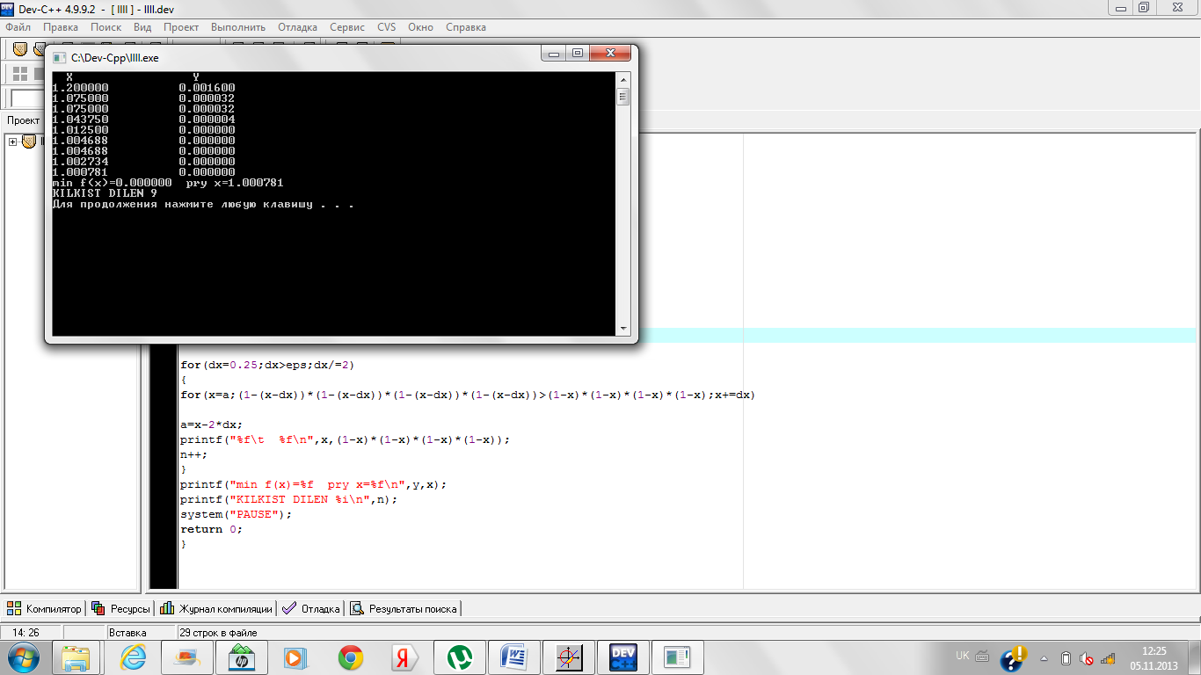

Рисунок 5.1 – Результат роботи програми

Порівняємо результати, отримані за допомогою програми з результатами, отриманими за допомогою аналітичних формул:

1. Задана функція 4;

2. Похідна від функції

3. , так як діапазон зміни аргументу [0,2;0,5];

4. , отже, екстремум функції на заданому проміжку , при $x_{1}=1.$

Результат програми збігається з результатами отриманими з аналітичних розрахунків.

Для перевірки можна використати графік заданої функції, побудований в «Advanced grapher»:



Рисунок 5.2 – Графік заданої функції.

Точки графіка співпадають з розрахованими значеннями, що означає, що програма працює вірно.

**6. ВИСНОВКИ**

В результаті виконання даної лабораторної роботи було розроблено програму, яка розраховує значення заданої функції на даному відрізку при заданому значенні кроку. Були отримані результати значень функції $f(x)$ при "грубому" кроці, значення екстремуму і значення аргументу при якому він досягається, а також кількість ділень. Порівнявши результати, отримані за допомогою програми і результати, отримані за допомогою аналітичних формул та графіка заданої функції, побудованого в «Advanced grapher», можна зробити висновок, що программа працює правильно.

**7. ПЕРЕЛІК ПОСИЛАНЬ**

1.ДСТУ-3008-95-К: Держстандарт України . Документація. Звіти у сфері науки і техніки. Структура і правила оформлення., 1995. - 37с.

2. Інформатика. Персональні комп’ютери та основи програмування [Текст]: Метод.вказівки до викон. лаборатор. Робіт для студентів напрямів підготов. 6.50903 „Телекомунікації” усіх форм навчання/ Укладач: Д.В. Тітков. – К.: НТУУ „КПІ”, 2012. -15 с.

3. Керниган Б.В. Ричи Д.М. Язык програмирования С. — Москва: Вильямс. 2006.